4. 10. 2021

Vážení obchodní partneři,
rádi bychom vám touto cestou představili poslední letošní akci CASHBACK připravenou
k podpoře prodeje vybraných modelů praček, sušiček a setů z obou hlavních řad - Whirlpool FreshCare+ a novinek z řady Whirlpool Supreme Silence.
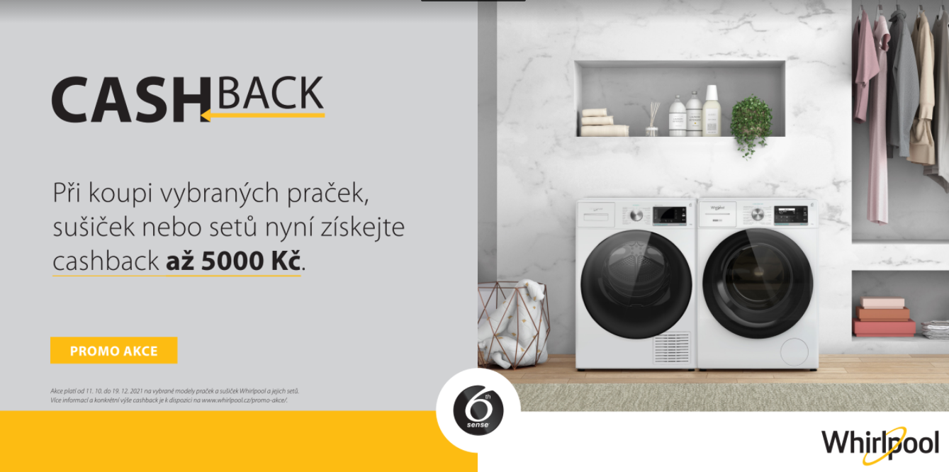

Níže naleznete veškeré informace a detaily.

Podmínky & platnost akce:
- Platnost od 11. 10. - 19. 12. 2021 v Čechách a na Slovensku.
- Vztahuje se na vybrané modely praček, sušiček a setů Whirlpool FreshCare+ praček, sušiček a setů Whirlpool Supreme Silence (stejné pro CZ i SK) - viz seznam kódů níže.
- Veškeré informace a modely budou uvedeny s platností akce na stránkách Whirlpool v sekci promo (www.whirlpool.cz/promo-akce, www.whirlpool.sk/promo-akcie)
- Výše zpětného bonusu je na více úrovních:

Řada Whirlpool FreshCare+
- 1 000 Kč při koupi pračky nebo sušičky z řady FreshCare+ samostatně
- 3 000 Kč při koupi vybraných modelů z níže uvedeného seznamu v setu pračka a sušička z řady FreshCare+ společně.

PRAČKY FreshCare+
12 NC | EAN | Model | CB CZ
859991597400 | 8003437044830 | FFD 8638 BV EE | 1 000 Kč
859991636890 | 8003437049095 | FFB 9458 BV CS | 1 000 Kč
859991636910 | 8003437049118 | FFD 9458 BCV EE | 1 000 Kč
859991636940 | 8003437049149 | FFD 9458 BV EE | 1 000 Kč
859991637060 | 8003437049255 | FFD 8458 BCV EE | 1 000 Kč
859991636960 | 8003437049163 | FFB 8458 BV CS | 1 000 Kč
859991636970 | 8003437049170 | FFB 8458 BV EE | 1 000 Kč
859991636980 | 8003437049187 | FFB 8258 BV EE | 1 000 Kč
859991636990 | 8003437049194 | FFB 8258 WV EE | 1 000 Kč
SUŠIČKY FreshCare+
869991636140 | 8003437625442 | FFT M11 82B EE | 1 000 Kč
869991635830 | 8003437625206 | FFT M11 8X3 EE | 1 000 Kč
869991635890 | 8003437625268 | FFT M22 8X3B EE | 1 000 Kč
869991635820 | 8003437625190 | FFT D 8X3B EE | 1 000 Kč
869991636180 | 8003437625473 | FFT M22 9X2B EE | 1 000 Kč
869991636230 | 8003437625503 | FFT M22 9X2WS EE | 1 000 Kč
869991636250 | 8003437625572 | FFT M22 9X3B EE | 1 000 Kč
869991633950 | 8003437624155 | FFT M11 9X2BY EE | 1 000 Kč

Řada Whirlpool Supreme Silence
- 2 000 Kč při koupi vybraných modelů pračky nebo sušičky z řady Supreme Silence samostatně
- 5 000 Kč při koupi vybraných modelů z níže uvedeného seznamu v setu pračka a sušička z řady Supreme Silence společně.

PRAČKY Supreme Silence
12 NC | EAN | Model | CB CZ
859991624110 | 8003437618468 | W6X W845WB EE | 2 000 Kč
859991624090 | 8003437618444 | W7X W845WB CS | 2 000 Kč
859991624500 | 8003437618840 | W6 W945WB EE | 2 000 Kč
859991624220 | 8003437618604 | W8 W946WB EE | 2 000 Kč
859991624210 | 8003437618598 | W8 W946WB CS | 2 000 Kč
859991624490 | 8003437618833 | W8 W046WB EE | 2 000 Kč
PRAČKY Supreme Silence
869991633290 | 8003437623707 | W6 D84WB EE | 2 000 Kč
869991633380 | 8003437623714 | W7 D84WB EE | 2 000 Kč
869991633420 | 8003437623721 | W6 D94WB EE | 2 000 Kč
869991633460 | 8003437623769 | W7 D94WB CS | 2 000 Kč
869991633430 | 8003437623738 | W7 D94WB EE | 2 000 Kč
869991633530 | 8003437623844 | W7 D93SB EE | 2 000 Kč

Tuto akci nelze kombinovat s jinou promo akcí (např. Whirlpool PREMIUM Vánoce),
v případě, že bude duplikovaná registrace, zákazníkovi bude uznán jen jeden dárek.
Postup k získání CASHBACKU:
- Od 11. 10. nalezne zákazník postup a proklik na CZ registraci cashback na stránkách www.whirlpool.cz v sekci Promo (www.whirlpool.cz/promo-akce/).
- Registraci je třeba provést 14 dní od nákupu spotřebiče.
- V registračním formuláři je třeba vyplnit: osobní a kontaktní údaje, nahrát kopii účtenky, zadat bankovní spojení, vyplnit údaje o spotřebiči/spotřebičích - modelové označení, 12 NC kód a výrobní číslo spotřebiče.
- Po zpracování a kontrole bude příslušná částka vyplacena na zadaný bankovní účet, a to maximálně do 30 dnů od registrace.

CASHBACK - marketingové materiály
K podpoře prezentace akce Whirlpool CASHBACK - získejte až 5 000 Kč zpět při nákupu pračky, sušičky nebo setu, pro Vás máme připraveny online i offline marketingové materiály, které budeme v průběhu několika dní distribuovat:
- POS materiály/stickery
- Online bannery
- Další materiály dle individuální dohody

Věříme, že tuto prodejní akci oceníte Vy i Vaši zákazníci.

S dotazy se, prosím, obracejte na své obchodní zástupce.

Tým Whirlpool

